摊片机

物组织摊片机（以下简称摊片机），是对人体或动植物标本的组织切片进行漂片，以供后续作组织学诊断或研究的设备，是进行病理组织摊片的常用仪器。

摊片机是一款符合人体工程学设计的嵌入式系统的生物组织摊片机，专供熟悉组织嵌入式技术和实验室设备、且经过适当培训的专业人员在实验室使用。

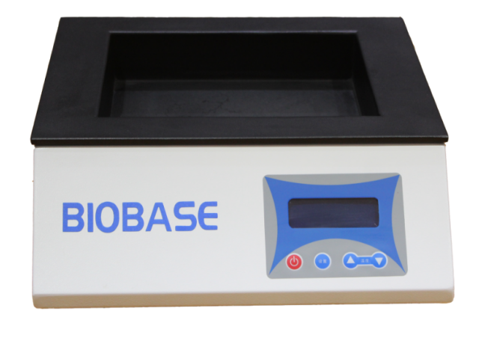
产品优势：高亮度LCD显示屏，实时显示工作温度，简单明了。
高灵敏温控集成单元，精度高，性能可靠。
具有超温报警功能
采用新型发热软件，加热快、受热均匀、热惯性小、节能可靠。
具有记忆功能，运行后自动保留设置温度。
工作台面喷涂处理，耐腐蚀。
技术参数：
参数 型号 | BT-I型摊片机
整机尺寸 | 345×340×130（mm）
烘片台尺寸 | 240×180×55（mm）
温度设置范围 | 室温～99℃
温度控制范围 | ±1℃
超温报警范围 | （1～5）℃
电源电压频率 | AC (110±10%)V (60±10%)HZ  AC (220±10%)V (50±10%)HZ
功率 | ≤200W
整机重量 | 5kg

